一、双随机任务完成情况
1、市抽双随机完成情况：
（一）按专业分类
平顶山市2024年度市级抽取的“双随机、一公开”任务共有469个，截止2024年11月20日，全市双随机任务完结率为100%,监督完成率为98.51%，任务关闭7家。
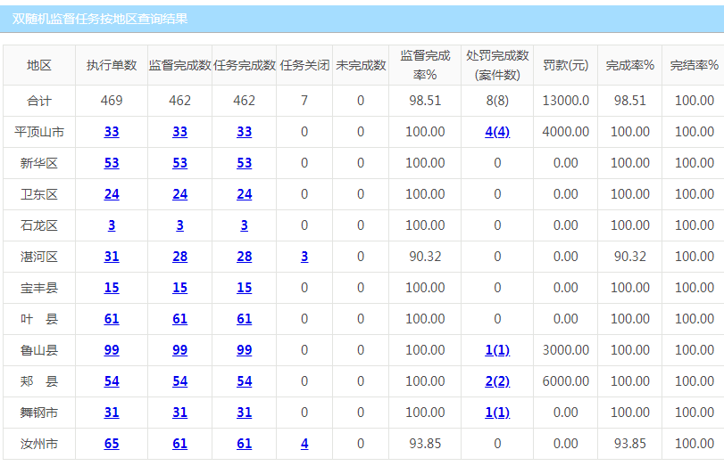
（二）按地区分类

